T.C.
ADALET BAKANLIĞI
CEZA VE TEVKİFEVLERİ GENEL MÜDÜRLÜĞÜ

2023
PERSONEL ALIM İLANI BAŞVURU KILAVUZU
(Başvuru tarihleri 25 Nisan – 11 Mayıs 2023)

Bu Kılavuzu Okumadan Başvuru Yapmayınız. www.cte.adalet.gov.tr
T.C.
CEZA VE TEVKİFEVLERİ GENEL MÜDÜRLÜĞÜ

ADRES
Hacı Bayram Mahallesi Agâh Efendi Caddesi No:12/1 Altındağ/ANKARA
İnternet Sitesi:
https://cte.adalet.gov.tr

Aday İşlemleri
(Başvuru, bilgi kontrol, değişiklik, düzeltme, tercih yapma vb.)
https://www.turkiye.gov.tr/adalet-is-basvuru

Sonuçlar İçin İnternet Adresi:
(Adayların başvuruda bulunduğu Cumhuriyet Başsavcılığına ait resmi internet adreslerinden duyurulacaktır.)

İletişim
Personel Planlama ve İstihdam Bürosu
(0312) 507 04 00

CTE Sınav Koordinatörlükleri:
CTE Sınav Koordinatörlüklerinin adres ve iletişim bilgileri Ceza ve Tevkifevleri Genel Müdürlüğü’nün https://cte.adalet.gov.tr internet adresinde yer almaktadır

DİKKAT! Kılavuzda yer alan kurallar, kılavuzun yayım tarihinden sonra yürürlüğe girebilecek yasama, yürütme ve yargı organları ile Adalet Bakanlığı kararları gerekli kıldığı takdirde değiştirilebilir. Böyle durumlarda, Ceza ve Tevkifevleri Genel Müdürlüğü tarafından yürütülen iş ve işlemlerde izlenecek yol Ceza ve Tevkifevleri Genel Müdürlüğü tarafından belirlenir ve Genel Müdürlüğün internet sayfasından kamuoyuna duyurulur. Sınavlarla ilgili alınan yeni kararlar ve gerekli görülen değişikliklere ilişkin bilgiler de Ceza ve Tevkifevleri Genel Müdürlüğü’nün internet sayfasından kamuoyuna duyurulacaktır. Bu nedenle ilgililerin Ceza ve Tevkifevleri Genel Müdürlüğü’nün internet sayfasını sık sık kontrol etmeleri yararlarına olacaktır.

İÇİNDEKİLER
G İ R İ Ş 3
1. PERSONEL ALIM İLANI 3
2. ADAYLARDA ARANACAK NİTELİKLER 4
2.1. Sözleşmeli Pozisyonlara Yerleşebilmek İçin Gerekli Şartlar 4
2.1.1. Genel Şartlar 4
2.1.2. Sözleşmeli İnfaz ve Koruma Memurluğu Özel Şartlar 5
2.1.3. Sözleşmeli Ceza İnfaz Kurumu Kâtipliği Özel Şartlar 5
2.1.4. Sözleşmeli Hemşire Özel Şartlar 6
2.1.6. Sözleşmeli Teknisyen Özel Şartlar 6
2.1.7. Sözleşmeli Destek Personeli (Şoför) Özel Şartlar 6
2.1.8. Sözleşmeli Destek Personeli (Aşçı) Özel Şartlar 6
2.1.9. Sözleşmeli Destek Personeli (Kaloriferci) Özel Şartlar 6
2.1.10. Sözleşmeli Gemi Adamı (Sınırlı Kaptan) Özel Şartlar…………………………..…..……..……..6
2.1.11. Sözleşmeli Gemi Adamı (Sınırlı Vardiya Zabiti) Özel Şartlar……………...……...……………..6
2.1.12. Sözleşmeli Gemi Adamı (Usta Gemici) Özel Şartlar ..………………...……………...………….6
3 BAŞVURU 7
3.1. Başvuru Tarihleri 7
3.2. Başvuru Yeri 7
3.3. E-Devlet Kapısı Kullanımı 8
3.4. Başvuru Esnasında Sisteme Yüklenmesi Gereken Belgeler 8
3.4.1. Ortak Belgeler 8
3.4.2. Özel Şartlarda Belirtilen Diğer Belgeler 8
3.5. BAŞVURU AŞAMALARI 9
AŞAMA 1-E-Devlet Giriş- Oturum Açma 9
AŞAMA 2-Adalet Bakanlığı Sayfası 9
AŞAMA 3-İşe Alım 10
AŞAMA 4-Yeni Başvuru 10
AŞAMA 5-İlana Başvuru 11
AŞAMA 6-Pozisyon Belirleme 12
AŞAMA 7-Askerlik Durumu 13
AŞAMA 8-Adli Sicil Durumu 13
AŞAMA 9-Eklenecek Dokümanlar 14
AŞAMA 10-Fotoğraf Yükleme 15
AŞAMA 11-İletişim Adresi 15
AŞAMA 12-Kimlik Bilgileri Kontrolü 16
AŞAMA 13-Kpss Puanı 17
AŞAMA 14-Mezuniyet Bilgisi 17
AŞAMA 15-Şoför Başvuru Bilgileri 18
AŞAMA 16-Sınav Komisyonu Seçimi 19
AŞAMA 17-Öğrenim Bilgisi 19
AŞAMA 18-Başvuruyu Onaylama 20
AŞAMA 19-Başvuru Kontrol 21
AŞAMA 20-Başvuru İptal 21
3.5.1. Başvurunun Geçersiz Sayılacağı Durumlar 22
4. BOY-KİLO ÖLÇÜMÜ 22
5. SINAV 23
5.1. Sınav Şekli 23
5.2. Sınav Merkezleri 23
5.3. Uygulamalı Sınav 23
5.4. Sözlü Sınav 23
5.5. Sözlü Sınav Konuları 23
5.6. Sınav Esasları 24
5.7. Sınav Sonuçları 24
5.8. Nihai Başarı Listesi 24
6. ATANMA İŞLEMLERİ 24
6.1. Atama Sırasında İstenilecek Belgeler 24
6.2. Sınavı Kazananların Atanması 24
6.3. Diğer Hususlar 25
8. SIKÇA SORULAN SORULAR 25

G İ R İ Ş
Bu kılavuz Ceza ve Tevkifevleri Genel Müdürlüğü teşkilatına alınacak personel adaylarının başvuru, seçme ve değerlendirme sınavları ile kayıt ve kabul esaslarını içermekte olup, yalnızca internet üzerinden www.cte.adalet.gov.tr adresinden yayınlanmakta, ayrıca basım ve dağıtımı yapılmamaktadır.
Kılavuz, Adalet Bakanlığı Memur Sınav, Atama ve Nakil Yönetmeliği kapsamında hazırlanmıştır. Bu kılavuzda yer alan kurallar, kılavuzun yayım tarihinden sonra yürürlüğe girebilecek yasama, yürütme ve yargı organları kararları ile Emniyet Genel Müdürlüğünün emirleri doğrultusunda değiştirilebilir. Adaylar için hazırlanan bu kılavuzda belirtilen şartlarda herhangi bir değişiklik olması durumunda, yapılacak değişiklikler Ceza ve Tevkifevleri Genel Müdürlüğü resmi internet sayfası www.cte.adalet.gov.tr adresinden duyurulacaktır.

1. PERSONEL ALIM İLANI
657 sayılı Devlet Memurları Kanunu’nun 4’üncü maddesinin (B) fıkrası, 2802 sayılı Hâkimler ve Savcılar Kanununun 114’üncü maddesi, Genel Kadro ve Usulü Hakkında 2 Nolu Cumhurbaşkanlığı Kararnamesinin 8 ve 11'inci maddeleri, 06.06.1978 tarihli ve 7/15754 sayılı Bakanlar Kurulu Kararı ile yürürlüğe konulan Sözleşmeli Personel Çalıştırılmasına İlişkin Esaslar ve Adalet Bakanlığı Memur Sınav, Atama ve Nakil Yönetmeliği hükümlerine göre, EK-1 listede yeri, sayısı, unvanı ve niteliği belirtilen ceza infaz kurumları için sözleşmeli pozisyonda istihdam edilmek üzere aşağıdaki tabloda belirtilen unvan ve sayıda personel alımı yapılacaktır.
Tablo 1: Alınacak personel unvan ve sayıları
Sayı | Unvan
8.647 | İnfaz ve Koruma Memuru
145 | Ceza İnfaz Kurumu Kâtibi
1 | Gemi Adamı (Sınırlı Kaptan)
1 | Gemi Adamı (Sınırlı Vardiya Zabiti)
1 | Gemi Adamı (Usta Gemici)
128 | Hemşire
60 | Sağlık Memuru
227 | Teknisyen
253 | Destek Personeli (Şoför)
47 | Destek Personeli (Aşçı)
2 | Destek Personeli (Kaloriferci)
9.512 | TOPLAM

2. ADAYLARDA ARANACAK NİTELİKLER

2.1. Sözleşmeli Pozisyonlara Yerleşebilmek İçin Gerekli Şartlar

2.1.1. Genel Şartlar
a) Türk Vatandaşı olmak,
b) Kamu haklarından mahrum bulunmamak, Türk Ceza Kanunu’nun 53’üncü Maddesinde belirtilen süreler geçmiş olsa bile; kasten işlenen bir suçtan dolayı bir yıl veya daha fazla süreyle hapis cezasına ya da affa uğramış olsa bile devletin güvenliğine karşı suçlar, Anayasal düzene ve bu düzenin işleyişine karşı suçlar,(…) zimmet, irtikâp, rüşvet, hırsızlık, dolandırıcılık, sahtecilik, güveni kötüye kullanma, hileli iflas, ihaleye fesat karıştırma, edimin ifasına fesat karıştırma, suçtan kaynaklanan mal varlığı değerlerini aklama veya kaçakçılık suçlarından mahkûm olmamak,
c) Askerlikle ilgisi bulunmamak veya askerlik çağına gelmemiş bulunmak veya askerlik çağına gelmiş ise muvazzaf askerlik hizmetini yapmış yahut ertelenmiş veya yedek sınıfa geçirilmiş olmak,
ç) Güvenlik soruşturması ve arşiv araştırması olumlu sonuçlanmak,
d) Ceza infaz kurumlarında infaz ve koruma memuru unvanında istihdam edilecek olan personel için; 14.09.2021 tarihli Ceza ve Tevkifevleri Genel Müdürlüğü İnfaz ve Koruma Memuru Unvanına Atanacaklarda Aranan Sağlık Şartları Yönetmeliği kapsamında Sağlık Bakanlığına bağlı tam teşekküllü Devlet Hastanelerinden alacakları sağlık kurulu raporu ile belgelemek,
e) Ceza infaz kurumunda istihdam edilecek infaz ve koruma memuru haricindeki tüm unvanlarda; Adalet Bakanlığı Memur Sınav, Atama ve Nakil Yönetmeliği'nin "Özel Şartlar" bölümünün 6’ncı maddesinin 18 inci fıkrasının "c" bendine göre; açıktan atanacak bütün unvanlardaki personel için görevini devamlı yapmasına engel olabilecek akıl hastalığı veya bedensel özürlü olmadığını, şaşılık, körlük, topallık, işitme kaybı, çehrede sabit eser, uzuv noksanlığı, kekemelik ve benzeri engeller bulunmadığını, Ceza ve Tevkifevleri Genel Müdürlüğünce bölge hastaneleri olarak belirlenecek Sağlık Bakanlığına bağlı tam teşekküllü Devlet hastanelerinden alacakları sağlık kurulu raporu ile belgelemek,
f) Adalet komisyonlarınca yapılacak uygulamalı sınav ve/veya sözlü sınava, 2022 yılı Kamu Personel Seçme Sınavı’nda; lisans mezunları için KPSSP3, ön lisans mezunları için KPSSP93, ortaöğretim mezunları için KPSSP94 puan türünden (KPSS) en az 70 puan almak,
g) Yapılacak sınavın son başvuru tarihi olan 11.05.2023 itibarıyla 18 yaşını doldurmuş olmak; Merkezî sınavın (KPSS-2022) yapıldığı yılın Ocak ayının birinci günü itibarıyla; infaz ve koruma memurları için 30 yaşını bitirmemiş olmak (01 Ocak 1992 ve sonrası doğumlu olanlar sınava müracaat edebilecektir.); gemi adamı, teknisyen, büro personeli (ceza infaz kurumu kâtibi), destek personeli (aşçı, kaloriferci, şoför) ve hemşire için ise 35 yaşını bitirmemiş olmak (01 Ocak 1987 ve sonrası doğumlu olanlar sınava müracaat edebilecektir.)
h) Hizmet göreceği sınıfla ilgili özel kanun veya diğer mevzuatta aranan şartları taşımak.

2.1.2. Sözleşmeli İnfaz ve Koruma Memurluğu Özel Şartlar
- En az lise veya dengi okul mezunu olmak,
- Erkeklerde 170 cm. kadınlarda 160 cm. ‘den kısa boylu olmamak,
- Boy uzunluğunun santimetre cinsinden son iki rakamı ile kilosu arasındaki fark 13’ten fazla, 17’den az olmamak,
Tablo 2: Boy-kilo şartları
Cinsiyet | Asgari Boy | Azami Kilo | Asgari Kilo
Kadın | 160 cm | 73 kg | 43 kg
Erkek | 170 cm | 83 kg | 53 kg

- A Ceza infaz kurumlarında infaz ve koruma memuru unvanında istihdam edilecek olan personel için; 14.09.2021 tarihli Ceza ve Tevkifevleri Genel Müdürlüğü İnfaz ve Koruma Memuru Unvanına Atanacaklarda Aranan Sağlık Şartları Yönetmeliği kapsamında Sağlık Bakanlığına bağlı tam teşekküllü Devlet Hastanelerinden alacakları sağlık kurulu raporu ile belgelemek,

2.1.3. Sözleşmeli Ceza İnfaz Kurumu Kâtipliği Özel Şartlar
- Fakülte veya yüksekokulların bilgisayar bölümü, adalet meslek yüksekokulu veya meslek yüksekokullarının adalet, adalet ön lisans veya ceza infaz ve güvenlik hizmetleri programı, lise veya meslek liselerinin adalet alanı ve ilgili mevzuat uyarınca bunlara denkliği kabul edilen program veya alanları ile diğer lise ve dengi okulların bilgisayar veya bilişim teknolojileri alanlarından mezun olmak, (Bu maddede sayılan öğretim kurumlarından mezun olanlardan daktilo veya bilgisayar sertifikası istenmeyecektir.)

- Yukarıda sayılanlar dışında, en az lise veya dengi okul mezunu olup, daktilo ya da bilgisayar dersini başarıyla tamamladığını belgelemek veya en son başvuru tarihi itibarıyla Millî Eğitim Bakanlığınca onaylı veya kamu kurum ve kuruluşlarınca düzenlenen kurslar sonucu verilen daktilo ya da bilgisayar sertifikasına sahip olmak. (Daktilo ya da bilgisayar dersini başarıyla tamamlayan aday buna ilişkin resmi belgeyi, daktilo veya bilgisayar sertifikası bulunan aday ise sertifikayı e-devlet başvurusu esnasında sisteme yükleyecektir.)

- Uygulamalı sınavdan en az bir hafta önce Bakanlık internet sitesinde ilan edilecek yazılı metinler arasından, sınav sırasında her bir grup için ilgisine göre sınav kurulu veya komisyon tarafından kura yöntemiyle belirlenerek adaylara verilen ya da UYAP sistemi üzerinden otomatik olarak seçilerek elektronik ortamda gönderilen bir metinden bilgisayar ile üç dakikada yanlışsız ve tekrarsız en az doksan kelime yazmak,

- Adayların uygulamalı sınavda en az doksan kelime yazıp yazmadıkları tespit edilirken; verilen metne sadık kalınıp kalınmadığına, yanlış yazılan kelime sayısı, yazı içerisindeki kelime ve cümle tekrarları ile kelime ve satır atlama nedeniyle metnin anlam bütünlüğünün bozulup bozulmadığına dikkat edilir. Bu işlem yapılırken yanlış yazılan kelime sayısının toplam yazılan kelime sayısına oranının yüzde kırktan fazla olması veya iki ve üzeri satır ya da toplam 14 ve üzeri kelime atlanması halinde yazılan metnin anlam bütünlüğü şartını taşımadığı kabul edilir. (Uygulamalı sınavda aday F ya da Q klavyeden herhangi birini seçebilecektir. Değerlendirme yapılırken büyük/küçük harf ve noktalama işaretleri dikkate alınmayacaktır.)

2.1.4. Sözleşmeli Hemşire Özel Şartlar
- 6283 sayılı Hemşirelik Kanunu’nun 1. maddesi ile aynı kanunun Geçici 2. maddesinin son fıkrasında tanımlanan hemşirelik ve hemşireliğe eşdeğer sağlık memurluğu programlarından mezun olmak.
2.1.5. Sözleşmeli Diğer Sağlık Personeli (Sağlık Memuru) Özel Şartlar
Meslek liselerinin hemşirelik, toplum sağlığı veya acil tıp teknisyenliği bölümlerinden ya da bu bölümlerin lisans veya ön lisans programlarından mezun olmak.

2.1.6. Sözleşmeli Teknisyen Özel Şartlar
- En az meslek liseleri veya teknik liselerin ilgili bölümlerinden mezun olmak,
- Yerleştirileceği pozisyonun gerektirdiği teknik bilgiye sahip olmak.

2.1.7. Sözleşmeli Destek Personeli (Şoför) Özel Şartlar
- En az lise veya dengi okul mezunu olmak,
- E sınıfı sürücü belgesine sahip olmak (ya da Karayolları Trafik Yönetmeliğinde 17.04.2015 tarihli ve 29329 sayılı Resmi Gazetede yayımlanan değişiklik ile 1 Ocak 2016 tarihi itibari ile yeni tip D sınıfı sürücü belgesine sahip olmak)

2.1.8. Sözleşmeli Destek Personeli (Aşçı) Özel Şartlar
- Ortaöğretim veya yükseköğrenim kurumlarının aşçılık veya dengi bölümü mezunu olmak. (Bu bentte sayılan öğretim kurumlarından mezun olanlardan ayrıca aşçılık sertifikası, ustalık belgesi veya dengi sertifika istenmeyecektir.)
- En az lise veya dengi okul mezunu olup, halk eğitim müdürlükleri ile diğer resmî kurum veya kuruluşlarca düzenlenen kurslardan verilen Milli Eğitim Bakanlığının aşçılık mesleği için belirlediği kriterlere uygun aşçılık sertifikası, ustalık belgesi veya dengi sertifikaya sahip olmak. (Aday sertifikayı e-devlet başvurusu esnasında sisteme yükleyecektir.)

2.1.9. Sözleşmeli Destek Personeli (Kaloriferci) Özel Şartlar
- En az lise veya dengi okul mezunu olmak,
- Halk eğitim müdürlüklerinin veya diğer resmî kurum veya kuruluşların düzenlediği kurslardan mezun olmak veya ilgili branşta sertifika sahibi olmaları gerekmektedir. (Aday sertifikayı e-devlet başvurusu esnasında sisteme yükleyecektir.)
2.1.10. Sözleşmeli Gemi Adamı (Sınırlı Kaptan) Özel Şartlar
- En az Sınırlı Kaptan ehliyetine sahip olmak,
- En az GMDSS Tahditli Telsiz Operatörü (ROC) yeterlik belgesine sahip olmak,
- En az temel STCW belgelerine sahip olmak,
- En az lise veya dengi okul mezunu olmak,
- Geçerli Gemi Adamı Sağlık Raporuna sahip olmak.
2.1.11. Sözleşmeli Gemi Adamı (Sınırlı Vardiya Zabiti) Özel Şartlar
- En az Sınırlı Vardiya Zabiti ehliyetine sahip olmak,
- En az GMDSS Tahditli Telsiz Operatörü (ROC) yeterlik belgesine sahip olmak,
- En az temel STCW belgelerine sahip olmak,
- En az lise veya dengi okul mezunu olmak,
- Geçerli Gemi Adamı Sağlık Raporuna sahip olmak.
2.1.12. Sözleşmeli Gemi Adamı (Usta Gemici) Özel Şartlar
- En az Usta Gemici ehliyetine sahip olmak,
- En az temel STCW belgelerine sahip olmak,
- En az lise veya dengi okul mezunu olmak,
- Geçerli Gemi Adamı Sağlık Raporuna sahip olmak.
Not: Gemi adamı kadrolarına başvuracak adayların Ulaştırma, Denizcilik ve Haberleşme Bakanlığınca 10 Şubat 2018 tarih ve 30328 sayılı Resmi Gazete’de yayımlanan Gemi Adamları ve Kılavuz Kaptanlar Yönetmeliği’nin “STCW Sertifika Eğitimleri ve Belgeleri” başlıklı Üçüncü Bölüm 29’uncu maddesinde belirtilen;

a) Denizde kişisel can kurtarma teknikleri eğitimi,
b) Temel ilkyardım eğitimi,
c) Yangın önleme ve yangınla mücadele eğitimi,
ç) Personel güvenliği ve sosyal sorumluluk eğitimi,
d) Cankurtarma araçlarını kullanma yeterliği eğitimlerini içeren denizde güvenlik eğitimlerini
almış olmaları gerekmektedir.

3. BAŞVURU

3.1. Başvuru Tarihleri
Başvurular 25.04.2023 günü saat 09:00 itibarıyla başlayıp, 11.05.2023 günü saat 23.59’da sona erecektir.

3.2. Başvuru Yeri
Adaylar başvurularını https://www.turkiye.gov.tr adresi üzerinden giriş yaparak, e-Devlet üzerinde 25.04.2022 tarihinde aktif hale gelecek olan Adalet Bakanlığı/İş başvuru ekranını kullanarak gerçekleştireceklerdir.
Adaylar sadece bir unvan için ve bir adli yargı ilk derece mahkemesi adalet komisyonu başkanlığının yapacağı sınava başvurabileceklerdir. Aynı ya da farklı unvan için aynı ya da farklı komisyona başvurulması durumunda yapılan tüm başvurular geçersiz sayılacak, bu şekilde sınava girenler kazanmış olsalar dahi yerleştirme işlemleri yapılmayacaktır. (Örneğin; bir aday infaz ve koruma memuru unvanı için bir yere başvuru yaptığında, başka bir yer infaz ve koruma memurluğu veya gerekli şartları taşısa dahi büro personeli (cezaevi kâtipliği) ya da diğer bir unvan için aynı veya farklı bir yere başvuru yapamayacaktır.) Adayların başvuru yaparken bu hususu göz önünde bulundurmaları gerekmektedir.
ÖNEMLİ: Adaylar başvuru işlemini tamamlandıktan sonra “Başvurularım” ekranından başvurularının tamamlanıp tamamlanmadığını kontrol etmeleri gerekmektedir. “Başvurularım” ekranından “Başvuru Tamamlandı” ibaresi görülmeyen hiçbir başvuru değerlendirilmeye alınmayacaktır. Bu hususta sorumluluk başvuru yapan adaya aittir.
Başvuru işlemine geçmeden önce e-Devlet sisteminde kayıtlı bilgilerinizin doğruluğunu kontrol ediniz. (Adres, Telefon, Öğrenim Durumu, Adli Sicil Kaydı, Elektronik Posta Adresi, Askerlik Durumu vs.) Bilgilerinizde eksik veya hata olması durumunda, bilgilerinizin güncelleme işlemini yapmanız gerekmektedir.

3.3. E-Devlet Kapısı Kullanımı
- Şifre, e-İmza, Mobil İmza vb. giriş yöntemleri konusundaki sorunlar,
- Hizmetlerin kullanımı konusunda yaşanan teknik sorunlar,
- Erişim, açılmayan sayfa, kırık bağlantılar vb. sorunlar,
- MERNİS güncelleme ile ilgili sorunlar,
- e-Devlet Kapısı ile ilgili tüm görüş ve önerileriniz için e-Devlet Kapısı Çağrı Merkezi'ni kullanabilirsiniz. Bu durumlarda öncelikle e-Devlet sayfası üzerinde yer alan Hızlı Çözüm Merkezi sayfasını inceleyiniz, eğer sorunuza cevap bulamaz iseniz, e-Devlet Kapısı Çağrı Merkezi'ne ulaşmak için "İletişim Formu" sayfasında bulunan formu doldurabilir, tüm mobil ve sabit telefonlardan 160'ı arayabilir veya bilgi@turkiye.gov.tr adresine e-posta gönderebilirsiniz.
“UNUTMAYINIZ: e-Devlet sayfası üzerinden yapacağınız başvuru sırasında vermiş olduğunuz bilgilerin doğruluğu sizin sorumluluğunuzdadır.”
ÖNEMLİ: Başvurunuzu tamamlamadığınız takdirde başvuru işleminiz değerlendirmeye alınmayacaktır. Bu nedenle başvuru yaptıktan sonra Adalet Bakanlığı İş Başvurusu sayfasına tekrar dönerek başvuru durumunuzun “Başvuru Tamamlandı” şeklinde görünüp görünmediğini kontrol ediniz. “Başvuru devam ediyor” şeklinde görünen başvurular değerlendirmeye alınmayacaktır.
Detaylı bilgi edinmek için cte.adalet.gov.tr adresinde yayımlanan ilan metnini okuyunuz! Başvuru yapacağınız pozisyonlar için talep edilen evrakları 0.85 mb geçmeyecek şekilde pdf formatına dönüştürerek, sisteme yüklemek üzere önceden hazırlayınız.

3.4. Başvuru Esnasında Sisteme Yüklenmesi Gereken Belgeler

3.4.1. Ortak Belgeler
- Güvenlik Soruşturması Formu,
- Sağlık Beyanı Formu,
- Mezuniyeti gösterir öğrenim belgesi
ÖNEMLİ: (Öğrenim bilgileri ilgili web servisleri aracılığı ile alınacaktır. Öğrenim bilgisi alınamayan veya hatalı olan adaylar söz konusu belgeyi sisteme kendisi yükleyecektir. Sistemde mezuniyet bilgileri yer alan adayların ilaveten diploma yüklemesi gerekmemektedir.)

3.4.2. Özel Şartlarda Belirtilen Diğer Belgeler
a) Büro personeli (ceza infaz kurumu kâtibi) için;
- Uygulamalı sınavda kullanılmak istenilen F veya Q klavye türüne ilişkin tercih beyanı,
- Daktilo veya bilgisayar sertifikası, (Bu ilanın Özel Şartlar başlıklı büro personeli (ceza infaz kurumu kâtipliği) unvanında istihdam edileceklerde aranan şartların (b) alt bendinde belirtilen öğrenim kurumlarından mezun olan adaylar bu belgeyi sisteme yükleyecektir.)
b) Sözleşmeli destek personeli (şoför);
- Sürücü belgesi, (E sınıfı veya 1 Ocak 2016 tarihi itibari ile yeni tip D sınıfı sürücü belgesi)
c) Sözleşmeli destek personeli (aşçı);
- Halk eğitim müdürlükleri ile diğer resmî kurum veya kuruluşlarca düzenlenen kurslardan verilen Milli Eğitim Bakanlığının aşçılık mesleği için belirlediği kriterlere uygun aşçılık sertifikası, ustalık belgesi veya dengi sertifika (Bu ilanın Özel Şartlar başlıklı aşçı unvanında aranan şartların (b) alt bendinde belirtilen öğrenim kurumlarından mezun olan adaylardan istenilecektir.),
- Transkript veya ders içeriklerini gösterir belge.
ç) Sözleşmeli destek personeli (kaloriferci);
- Halk eğitim müdürlüklerinin veya diğer resmî kurum veya kuruluşların düzenlediği kurslardan mezun olduklarına dair belge veya ilgili branşta sertifika.
d) Gemi adamı personeli (sınırlı kaptan, sınırlı vardiya zabiti, usta gemici)
- Gemi adamı kadrolarına başvuracak adaylar için sertifika ve ehliyetlerine ilişkin belgelerini sistemde “Sertifika” alanına yüklemeleri gerekmektedir.

3.5. BAŞVURU AŞAMALARI

AŞAMA 1-E-Devlet Giriş- Oturum Açma
www.turkiye.gov.tr adresine giriş yapınız.
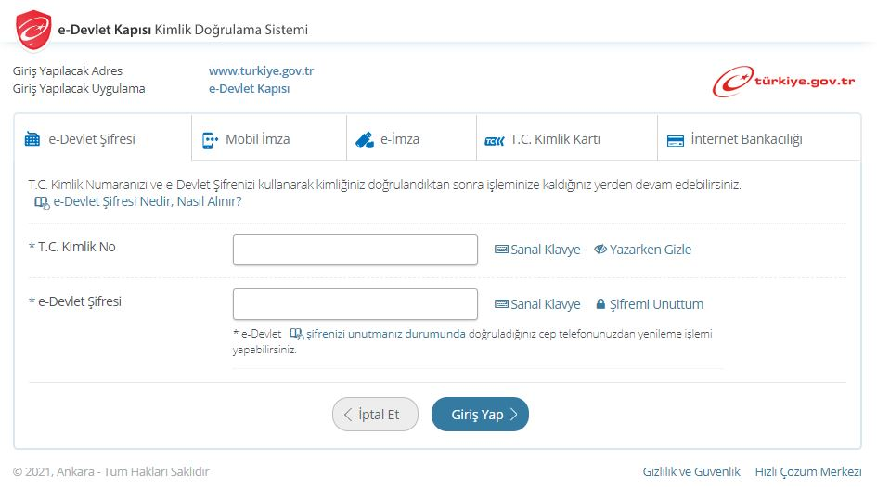
Açılan sayfada “Kimliğimi Şimdi Doğrula” butonuna tıklayarak e-Devlet üzerinde oturum açınız.

AŞAMA 2-Adalet Bakanlığı Sayfası
Giriş yaptıktan sonra karşınıza gelen sayfada arama kısmına “İş Başvurusu/Adalet Bakanlığı” yazarak arama yaptıktan sonra Adalet Bakanlığı’na ait sayfayı açın.
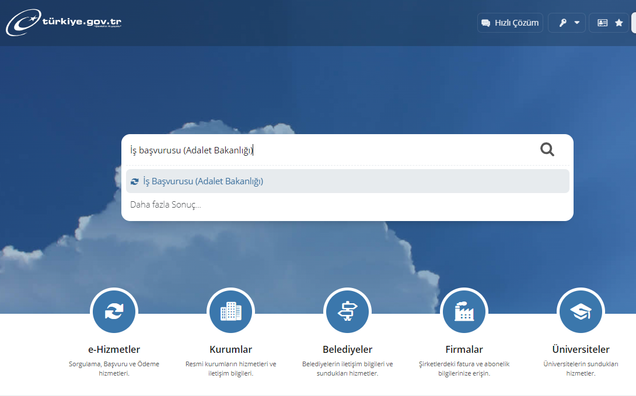

AŞAMA 3-İşe Alım
Adalet Bakanlığı’na ait bölüme girdikten sonra, aşağıda yer alan sekmeler arasında yer alan “Adalet Bakanlığı/İş Başvurusu” bölümüne tıklayınız.
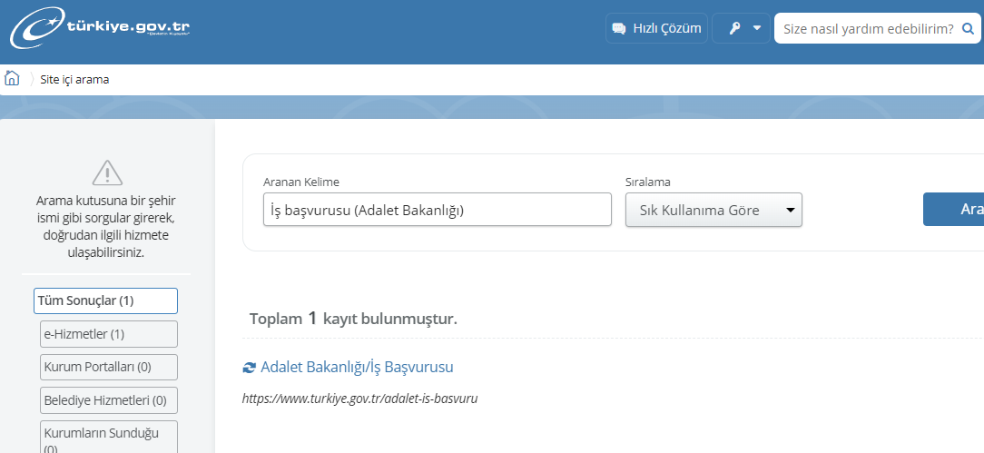

AŞAMA 4-Yeni Başvuru
9.512 Sözleşmeli Pozisyon İçin Personel alımına başvuru yapmak için sağ üst kenarda yer alan “Yeni Başvuru” butonuna tıklayınız.
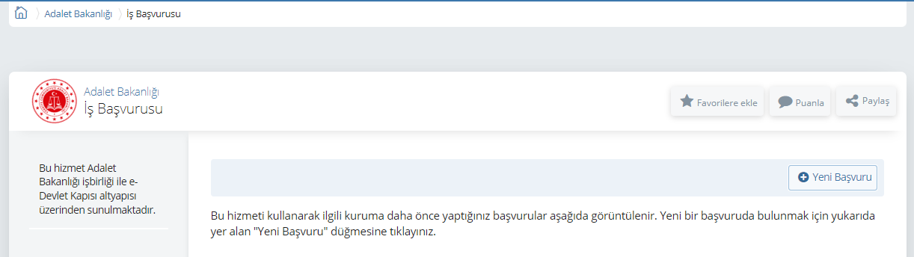

AŞAMA 5-İlana Başvuru
Yeni Başvuru butonuna tıkladıktan sonra açılan sayfada Adalet Bakanlığı’nın mevcuttaki aktif ilanları listelenmektedir. Bu bölümde yer alan “CTE-9.512 Sözleşmeli Pozisyon İçin Personel Alımı” ilanının karşısındaki “Başvur” butonuna tıklayınız.
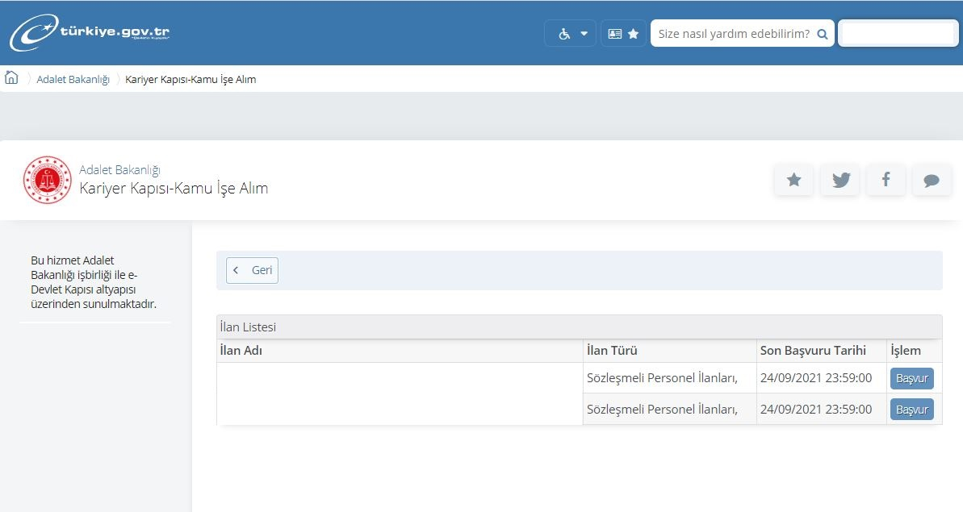
ÖNEMLİ: Adalet Bakanlığı Ceza ve Tevkifevleri Genel Müdürlüğü’nün E-devlet sistemi üzerinde açmış olduğu 9.512 sözleşmeli pozisyon için yapılan personel alım başvurularının yanında, Adalet Bakanlığı’nın diğer kurumlarına ait başka başvurular da yer alabilmektedir. Yapılan bu alımlar birbirinden bağımsız olup adayların her sınava ayrı ayrı başvuru yapılmasında herhangi bir sakınca bulunmamaktadır.
(Örneğin: İcra katipliğine başvuru yapan bir aday, zabit kâtibi alımına başvuru yapabileceği gibi ceza infaz kurumu kâtibi alımına da başvuru yapabilecektir.)
Başvur butonuna tıkladıktan sonra karşınıza bilgilendirme penceresi açılacaktır. Söz konusu İlan ile ilgili bilgilendirme metnini okuduktan sonra “Yukarıdaki bilgilendirme metnini okudum ve kabul ediyorum” seçeneğini işaretleyip “Devam Et” butonuna tıklayınız.
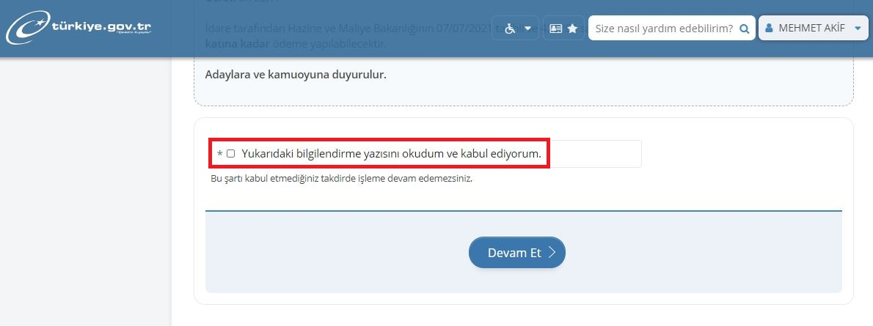

ÖNEMLİ: Adalet Bakanlığı Ceza ve Tevkifevleri Genel Müdürlüğü’nün yapmış olduğu personel alımlarında KPSSP3, KPSSP93 ve KPSSP94 puanı 70 ve üzeri olan adayların başvuru şartlarını taşımaları durumunda başvuru listesinde başvuruları değerlendirilmektedir. Sistemde başvuru engeli bulunmadığından KPSS puanı 70 altında bulunan adaylarda başvuru yapabilmektedir. Ancak başvuru havuzuna KPSS puanı 70 altında düşen adayların başvuruları değerlendirmeye alınmamaktadır. KPSS puanı 70 altında olan adayların bu durumu göz önünde bulundurmaları gerekmektedir.

AŞAMA 6-Pozisyon Belirleme
Açılan sayfada pozisyon sekmesi altında yer alan açılır liste kutusundan, başvuru yapmak istediğiniz pozisyon seçimini yaptıktan sonra “Devam Et” butonuna tıklayınız.
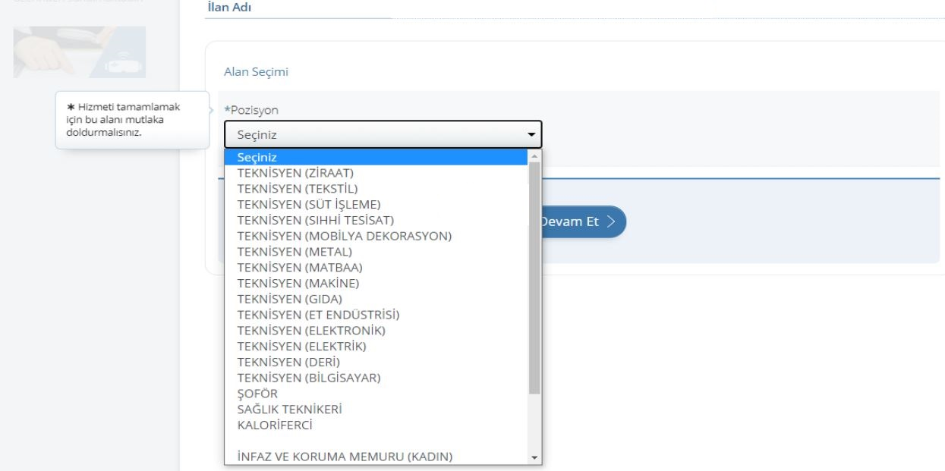

ÖNEMLİ: Adaylar yalnızca 1 (bir) pozisyona başvuru yapabilecektir. Birden fazla pozisyona başvuru yapan adayların başvuruları değerlendirmeye alınmayacaktır. Bu durum sınav bitimine müteakip tespit edilecektir. Sınav merkezlerine (Adalet Komisyonlarına) mükerrir başvuru listeleri gönderilerek yapılan tüm başvurular geçersiz sayılacaktır. (Örneğin: infaz koruma memuru unvanına başvuru yapan bir aday tekrar ceza infaz kurumu kâtibi veya teknisyen pozisyonlarından herhangi birine başvuru yapması durumunda yapılan tüm başvurular geçersiz sayılacaktır. Bu nedenle yalnızca bir pozisyona başvuru yapınız.)
Açılan sayfada bilgilendirme yazısını okuduktan sonra “Yukarıdaki bilgilendirme yazısını okudum ve kabul ediyorum.” seçeneğini işaretleyip “Kaydet ve İlerle” butonuna tıklayın.

AŞAMA 7-Askerlik Durumu
Bir ve ikinci işlem adımında erkek adaylar için askerlik durumuna dair bilgiler yer almaktadır. Bu bilgiler otomatik olarak gelmektedir. Bilgilerin doğruluğunu kontrol edip “Kaydet ve İlerle” butonuna tıklayın. Bu sayfada askerlik durumunuza ilişkin herhangi bir bilgi yok ise bağlı bulunduğunuz askerlik şubesi ile irtibata geçiniz. Bilgi güncellemesi yapıldıktan sonra başvuruya devam ediniz.
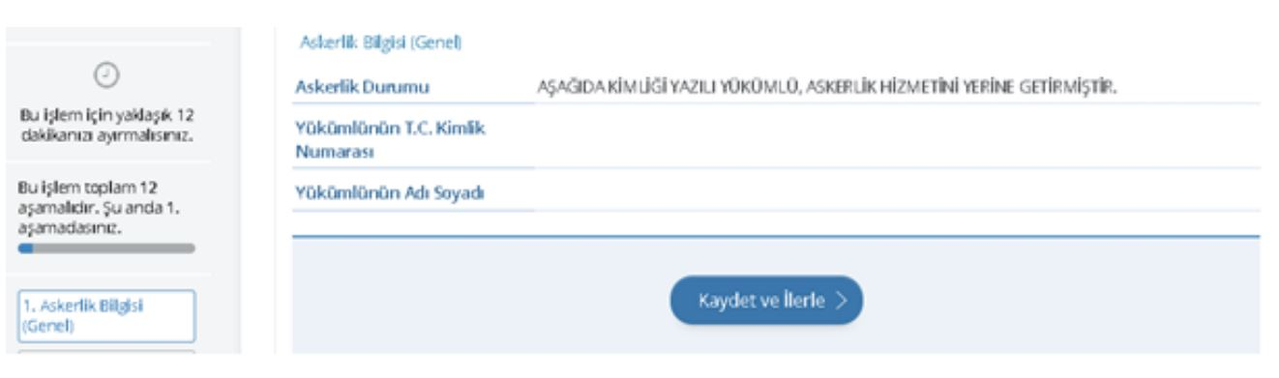

AŞAMA 8-Adli Sicil Durumu
Üçüncü işlem adımında adli sicil kaydı bilgileriniz yer almaktadır. Bilgilerin doğruluğunu kontrol edip “Kaydet ve İlerle” butonuna tıklayınız.
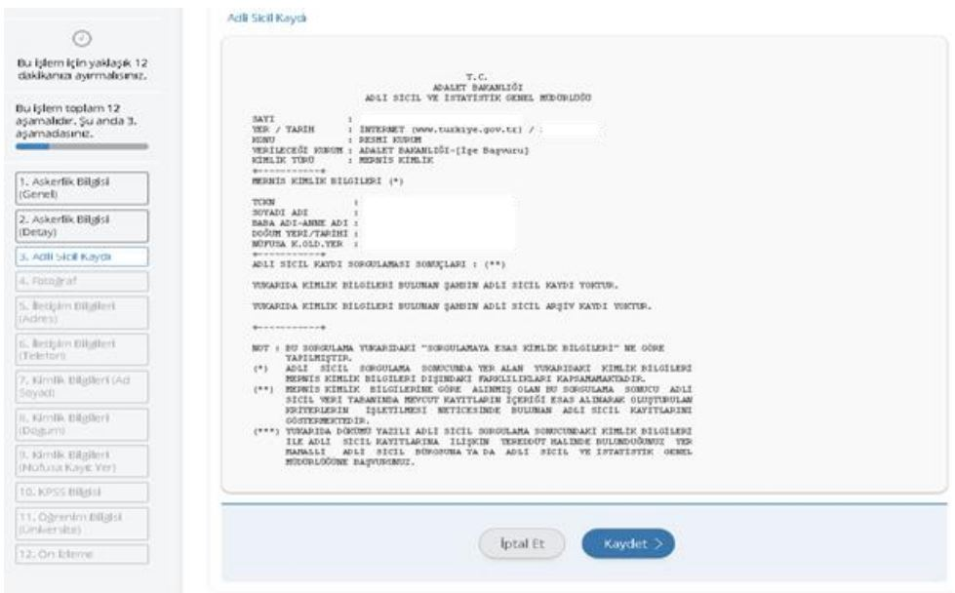

AŞAMA 9-Eklenecek Dokümanlar
Dördüncü İşlem adımında “Ek dosyalar” bölümü yer almaktadır. Her bir belge boyutu en fazla 0,85 Mb olabilir. Bu bölümde hazırlamış olduğunuz *pdf dokümanları, ilgili kutucuklara yükleme yapmanız gerekmektedir. Adaylardan talep edilen belgeler başvuru yapılan pozisyona göre farklılık göstermektedir. e-Devlet ortamında ilgili pozisyonda başvuru için gerekli olan ortak belgeler ile özel şartlara bağlı olarak talep edilen belgeler aşağıda belirtilmektedir.
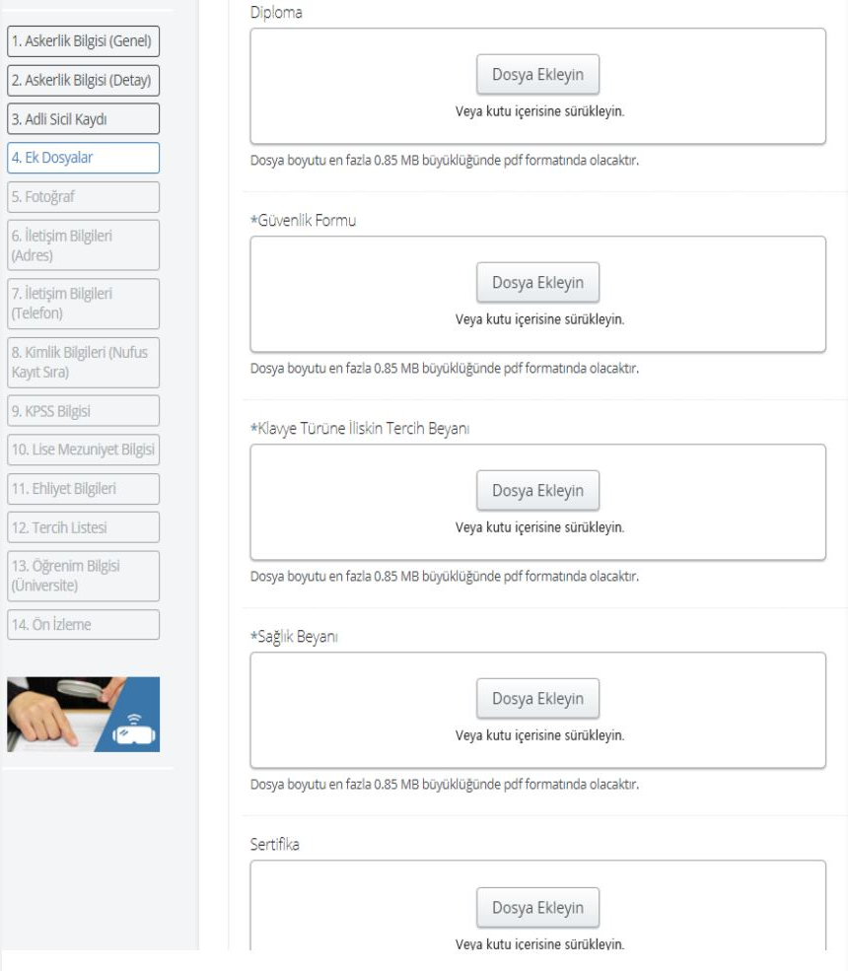
Adayların sisteme başvuru yapmış olduğu pozisyonlar ile ilgili talep edilen evrakları eksiksiz olarak yüklemeleri gerekmektedir. İşlem adımlarını tamamladıktan sonra “Kaydet” butonuna tıklayıp devam ediniz.

AŞAMA 10-Fotoğraf Yükleme
Beşinci işlem adımında fotoğrafınızın yüklemesini yapınız. Fotoğraf yüklendikten sonra “İlerle” butonuna tıklayınız. Fotoğrafınızı ortaladıktan sonra “Kaydet ve İlerle” butonuna tıklayınız.
ÖNEMLİ: Burada sunulan fotoğraflar aday bilgi formlarına basılmaktadır. Lütfen fotoğrafınızı “Kamu Kurum ve Kuruluşlarında Çalışan Personelin Kılık ve Kıyafetine Dair Yönetmelik” hükümleri kapsamında aşağıda belirtildiği gibi düzgün bir biçimde olmasına özen gösteriniz.
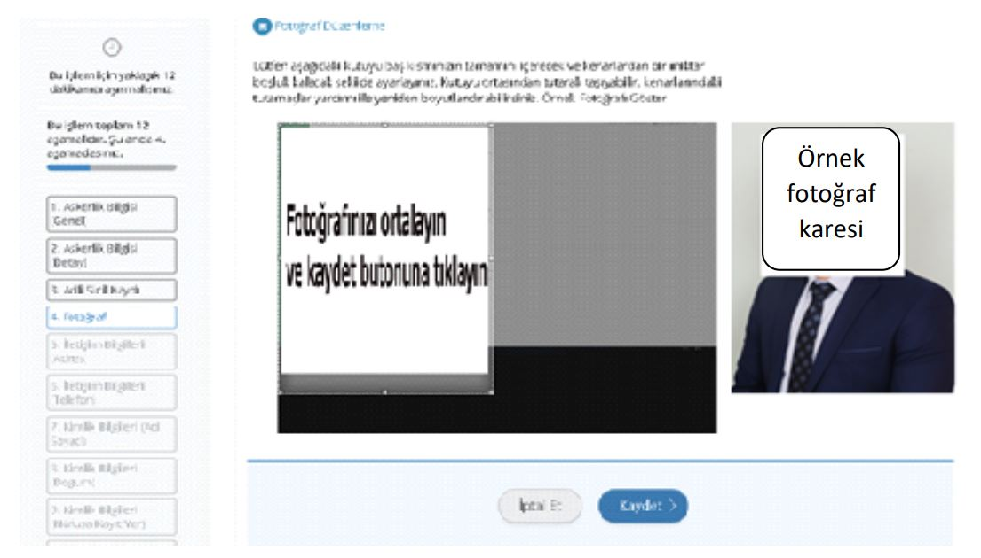

AŞAMA 11-İletişim Adresi
Altıncı işlem adımında iletişim bilgilerinizin doğruluğunu kontrol ediniz. Sayfada bulunan bilgilerinizde yanlışlık var ise bilgilerinizin e-Devlet sistemindeki ilgili sayfadan veya ilgili kurumdan güncelleme işlemini yaptıktan sonra başvuruya doğru bilgileriniz ile devam ediniz. İkamet adresinizi iletişim adresi olarak kullanmak istemiyorsanız “Hayır, Farklı Bir İletişim Adresi Girmek İstiyorum” seçeneğini tıklayıp, iletişim adresi olarak belirtmek istediğiniz adresi giriniz.
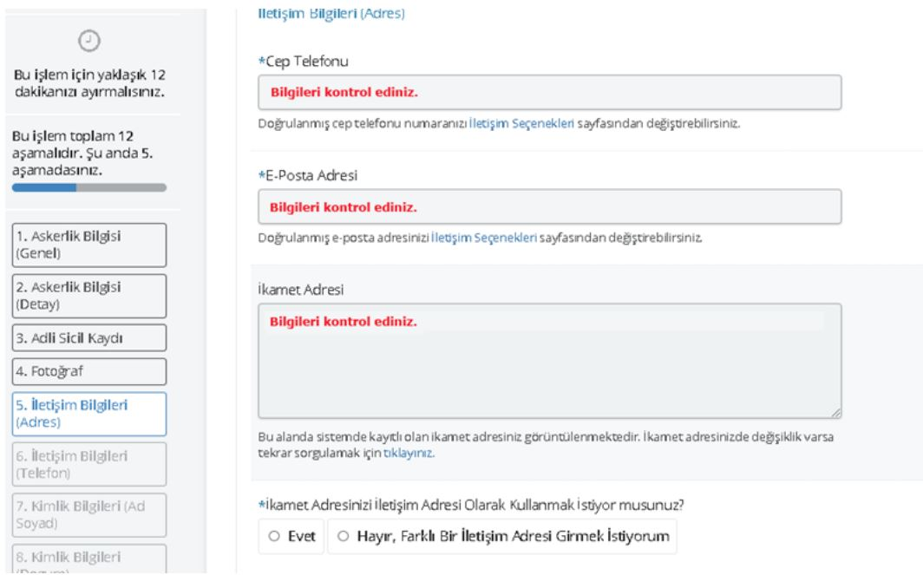

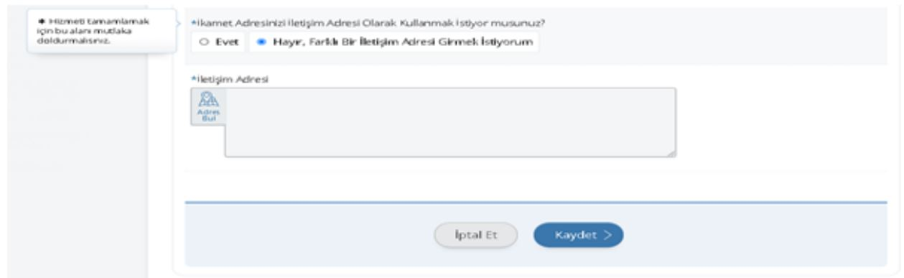

AŞAMA 12-Kimlik Bilgileri Kontrolü
Yedinci işlem adımında kimlik bilgilerinizin doğruluğunu kontrol edip “Kaydet” butonuna tıklayınız.
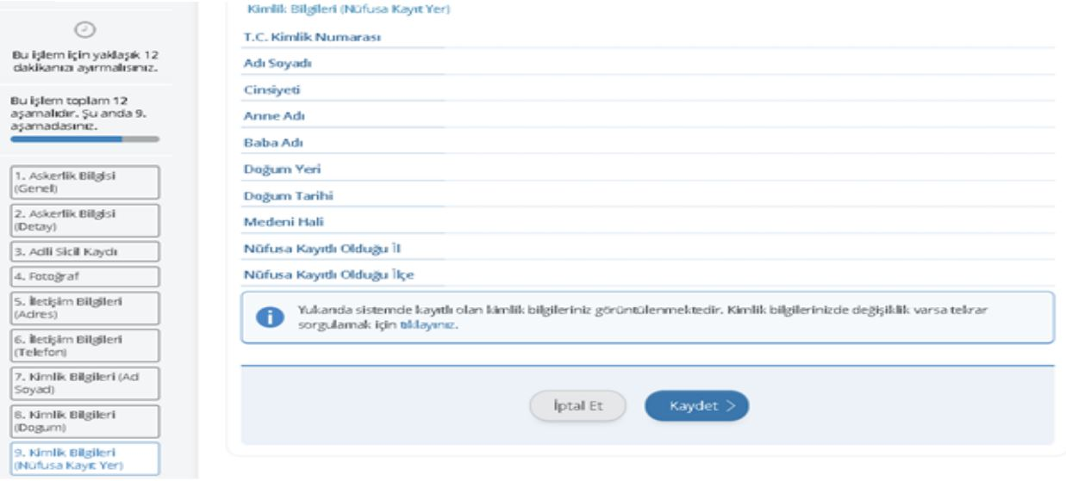

AŞAMA 13-Kpss Puanı
Sekizinci işlem adımında 2022 yılı lisans KPSS P3, ön lisans KPSSP93 ve ortaöğretim KPSSP94 puan türünden almış olduğunuz puanlar otomatik olarak getirilmektedir. 2022 yılında Kamu Personeli Seçme Sınavı’na girmeyen veya sınava girip puanı hesaplanmayan adaylar için bu alan boş gelmektedir. Bu şekilde yapılan başvurular değerlendirmeye alınmaz.
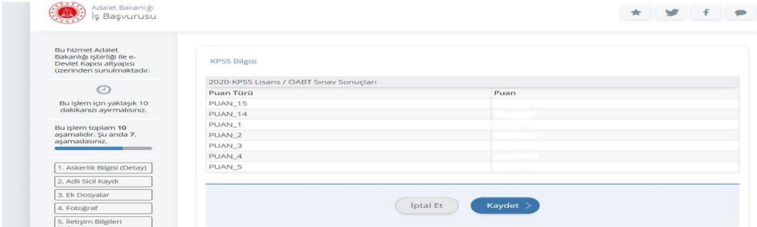

AŞAMA 14-Mezuniyet Bilgisi
Dokuzuncu işlem adımında “Lise Mezuniyet Bilgisi” ekranı yer almaktadır. Lise mezuniyet bilgileri e-Devlet üzerinde bulunan ve bilgileri doğru olan adayların aşağıda yer alan resimdeki kutucuğu seçerek, ardından “Kaydet” butonuna basarak bir sonraki Aşamaya geçeceklerdir.
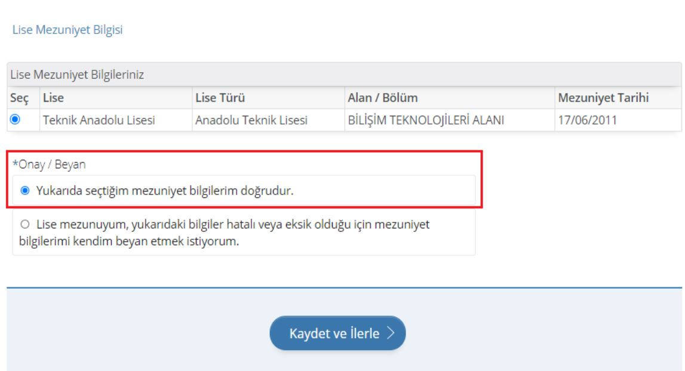
Ancak e-Devlet üzerinde mezuniyet bilgileri yer almayan adayların “Lise mezunuyum, yukarıdaki bilgiler hatalı veya eksik olduğu için mezuniyet bilgilerimi kendim beyan etmek istiyorum” butonunu seçerek, açılan pencerede aşağıdaki yer alan bölümleri aday kendisi dolduracaktır. Ayrıca aşağıda yer alan diploma bölümüne yine diplomasını yükleyecektir. (Mezuniyet bilgileri e-Devlet üzerinde bulunan adayların diploma yüklemesine ihtiyaç bulunmamaktadır.)
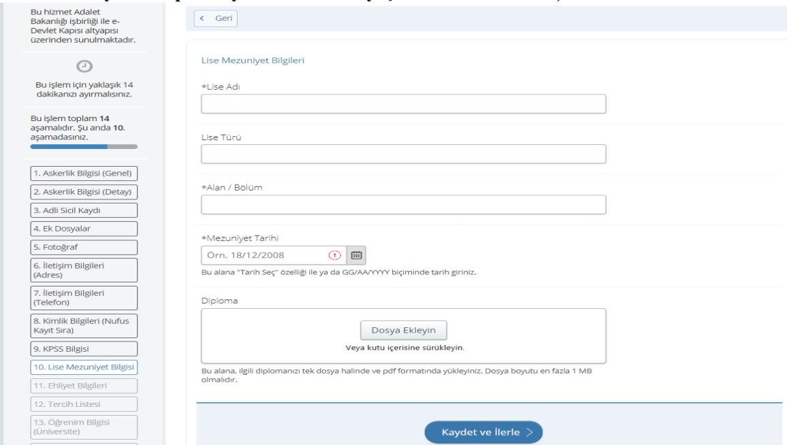

AŞAMA 15-Şoför Başvuru Bilgileri
Onuncu işlem adımı yalnızca “Şoför” unvanına başvuru yapan adayların karşısına gelecektir. Bu bilgiler otomatik olarak gelmektedir. Bilgilerin doğruluğunu kontrol edip “Kaydet ve İlerle” butonuna tıklayın.
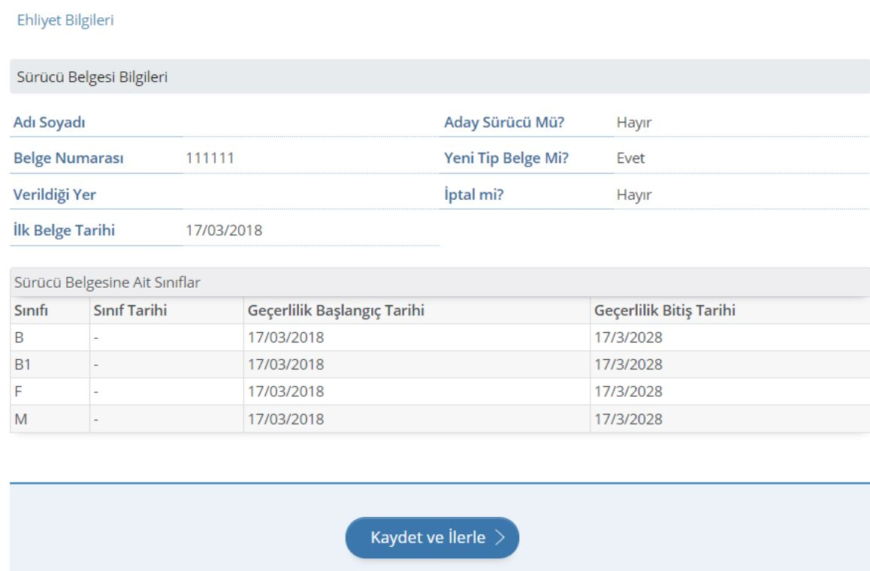

AŞAMA 16-Sınav Komisyonu Seçimi
On birinci işlem adımında başvurmak istediğiniz sınav komisyonunu seçiniz. Yalnızca 1 (bir) sınav merkezine müracaat hakkınız bulunmaktadır. Sınavı kazanmanız durumunda seçmiş olduğunuz komisyona bağlı ceza infaz kurumlarından birine atamanız yapılacaktır.
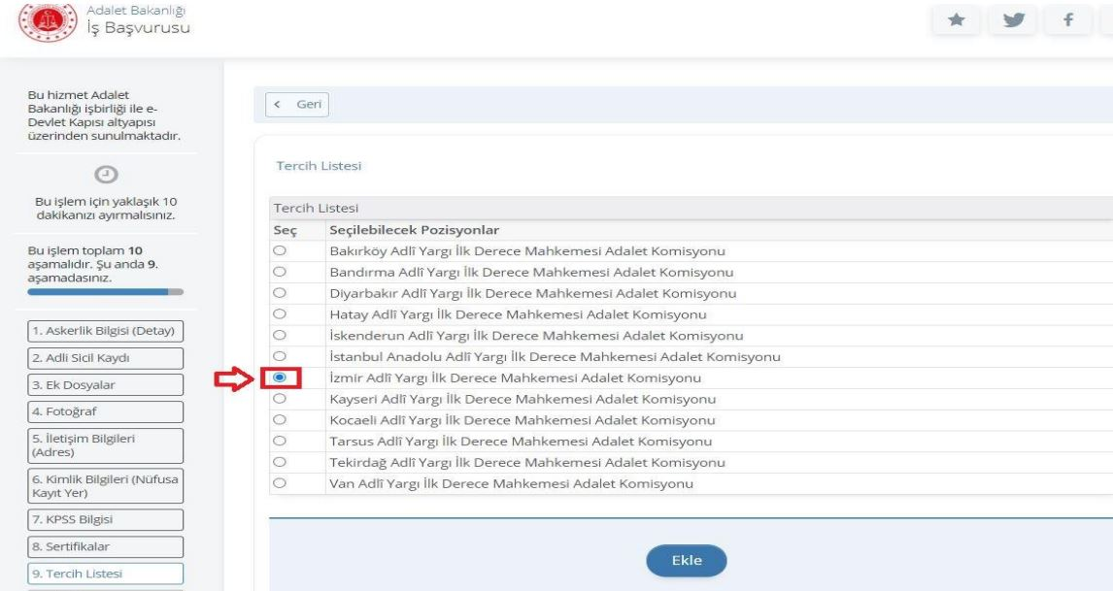

AŞAMA 17-Öğrenim Bilgisi
On ikinci işlem adımında “Öğrenim Bilgisi Üniversite” ekranı yer almaktadır. Öğrenim bilgileri e-Devlet üzerinde bulunan ve bilgileri doğru olan adayların aşağıda yer alan resimdeki kutucuğu seçerek “Kaydet” butonuna basarak bir sonraki aşama geçeceklerdir.
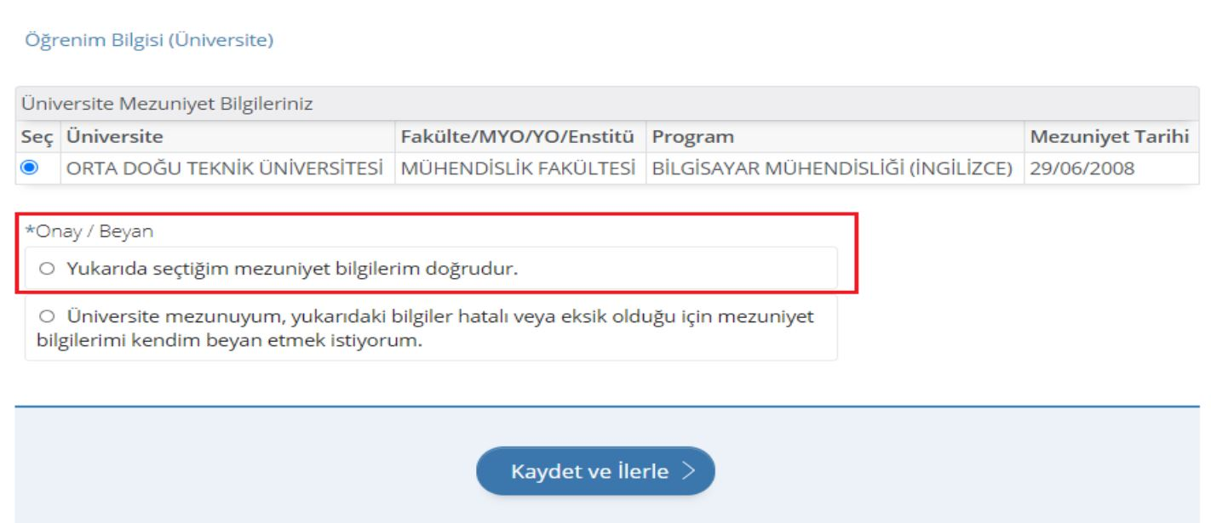
ÖNEMLİ: e-Devlet üzerinde mezuniyet bilgileri yer almayan adayların “Üniversite mezunuyum, yukarıdaki bilgiler hatalı veya eksik olduğu için mezuniyet bilgilerimi kendim beyan etmek istiyorum” butonunu seçerek, açılan pencerede aşağıdaki yer alan bölümleri aday kendisi dolduracaktır. Ayrıca aşağıda yer alan diploma bölümüne yine diplomasını yükleyecektir. (Mezuniyet bilgileri e-Devlet üzerinde bulunan adayların diploma yüklemesine ihtiyaç bulunmamaktadır.)
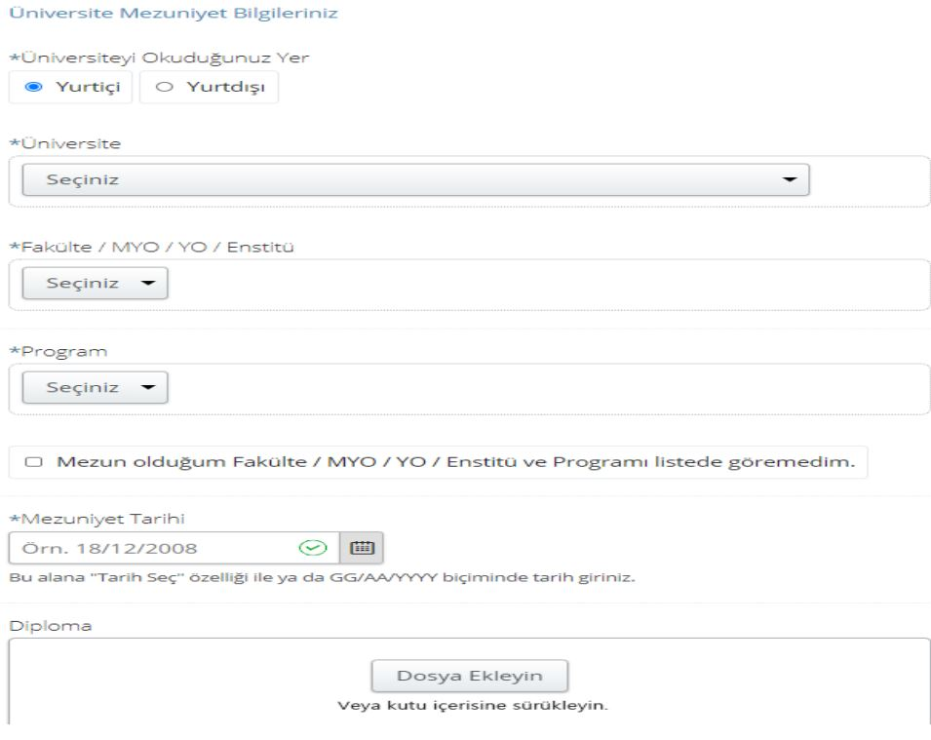

AŞAMA 18-Başvuruyu Onaylama
On üçüncü işlem adımında başvuru esnasında beyanda bulunduğunuz tüm bilgilerinizin doğruluğunu kontrol ettikten sonra “Yukarıdaki bilgilerimin doğruluğunu kabul ediyorum.” seçeneğini işaretledikten sonra “Başvur” butonuna tıklayınız. Kaydetme işleminin tamamlanmasının ardından başvuru işleminiz tamamlanmış olacaktır.
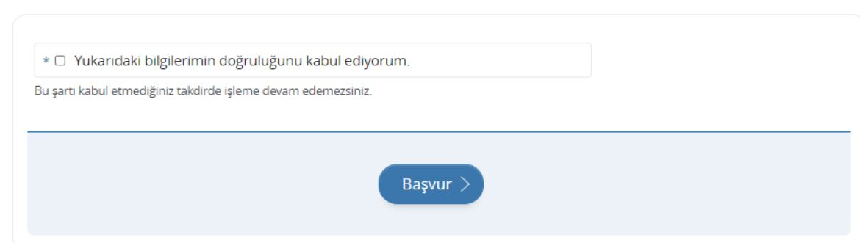

AŞAMA 19-Başvuru Kontrol
Adalet Bakanlığı İş Başvurusu sayfasında “Başvurularım” kısmında başvuru durumunuzu kontrol edebilirsiniz.
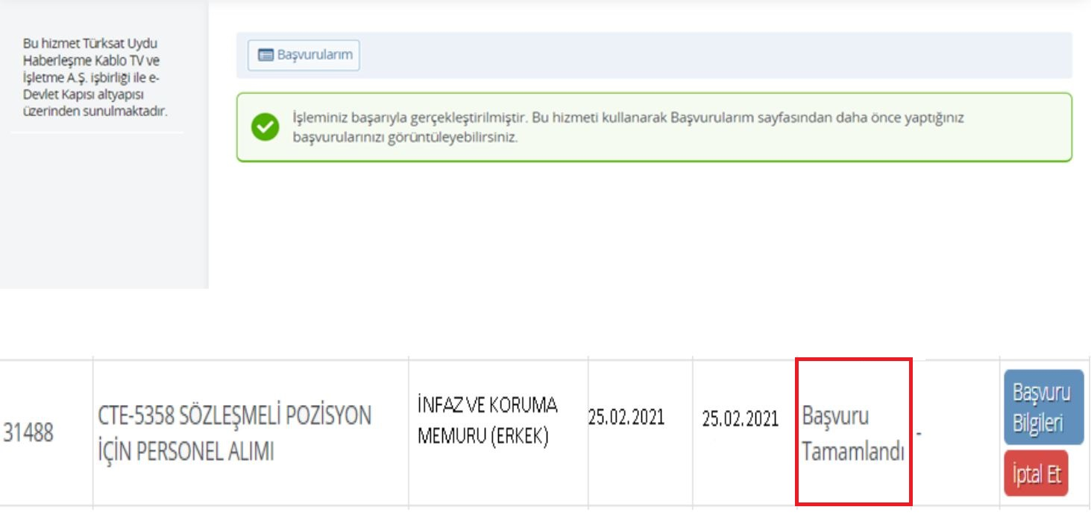

AŞAMA 20-Başvuru İptal
Başvurunuzu tamamladıktan sonra “Başvuru Bilgileri” butonuna basarak doldurmuş olduğunuz bilgileri kontrol edebilirsiniz. Başvurunuzda hata veya eksik olması durumunda “İptal Et” butonuna tıklayınız. Başvuru iptal işlemi 11/05/2023 tarihine kadar yapılabilmektedir.
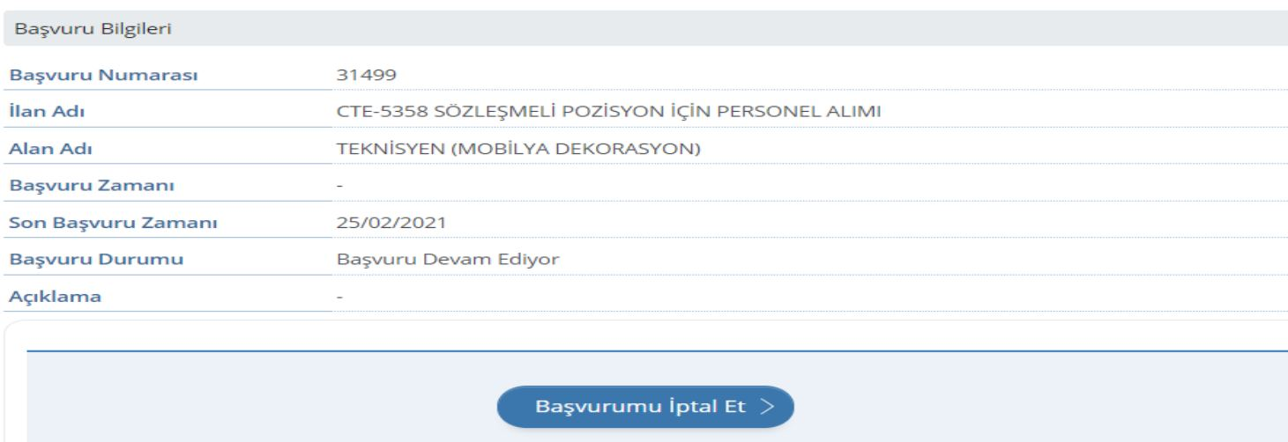

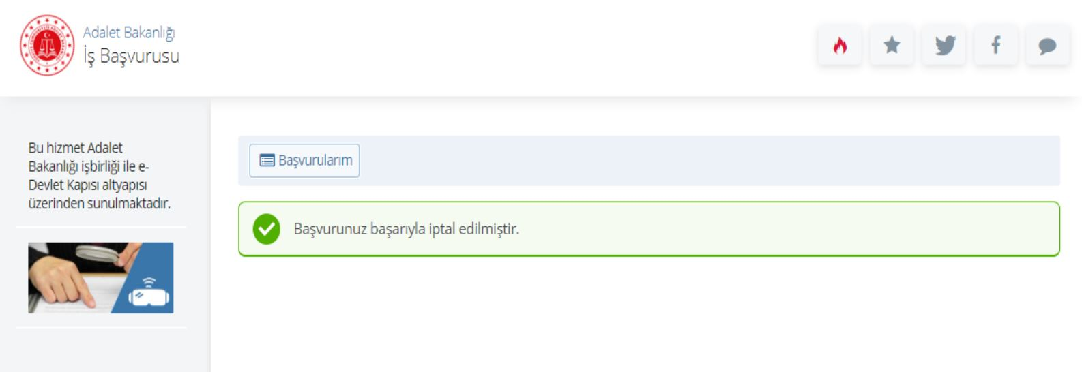
DİKKAT: İptal edilen başvuru sonrası tekrar başvuru yapmak istemeniz halinde tüm adımları baştan uygulamanız gerekmektedir. “Başvurularım” ekranından “Başvuru Tamamlandı” ibaresi görülmeyen hiçbir başvuru değerlendirilmeye alınmayacaktır. Bu hususta sorumluluk başvuru yapan adaya aittir. Yaşanacak mağduriyetlerden ötürü hak kaybı yaşayan adayların talepleri dikkate alınmayacaktır.

3.5.1. Başvurunun Geçersiz Sayılacağı Durumlar
Sınav başvurularından;
- Gerekli şartları taşımadığı hâlde yapılan başvurular,
- Elektronik Başvuru Formu dışında bir belgeyle yapılan başvurular
işleme alınmayacak, geçersiz başvuruya dayanarak yapılan işlemler iptal edilecektir.

4. BOY-KİLO ÖLÇÜMÜ
İnfaz ve koruma memuru pozisyonlarına yapılacak atamalarda boy kilo ölçümü merkezi sınavda alınan puanlar esas olmak kaydıyla, en yüksek puandan başlamak üzere ilan edilen kadro sayısının 3 (üç) katı kadar aday çağrılacaktır. Son adayla aynı puana sahip olan adayların tamamı boy-kilo ölçümüne alınacaktır.

5. SINAV
Başvuru şartlarını karşılayan adaylar, uygulamalı ve sözlü sınava tabi tutulmaktadır.

5.1. Sınav Şekli
Sınav, sözlü ve uygulamalı olarak yapılacaktır. (Detaylı anlatım yapılabilir)

5.2. Sınav Merkezleri
Sınav merkezleri İlan ekinde yer alan Ek-1’de yer almaktadır.

5.3. Uygulamalı Sınav
Büro personeli (ceza infaz kurumu kâtibi) pozisyonlarına yapılacak atamalarda uygulamalı sınava merkezi sınavda alınan puanlar esas olmak kaydıyla, en yüksek puandan başlamak üzere ilan edilen kadro sayısının 20 (yirmi) katı kadar aday çağrılacaktır. Son adayla aynı puana sahip olan adayların tamamı uygulamalı sınava alınacaktır.
Alınacak personel sayısı ve unvanına göre uygulamalı sınavın tarihleri sınavı yapacak ilgili Komisyon Başkanlığı tarafından belirlenerek başvuru yapılan sınav merkezinin (adalet komisyonu) resmi internet sitesinde ilan edilecektir. Uygulamalı sınava katılma hakkını elde edemeyen adaylara ayrıca bir bildirimde bulunulmayacaktır.
ÖNEMLİ: Adayların başvuru yaptığı sınav merkezinin resmi internet adreslerinde yapılan duyuruları takip etmeleri gerekmektedir.
Büro personeli (ceza infaz kurumu kâtibi) pozisyonlarına uygulamalı sınavda başarılı olanlar arasından doğru kelime sayısı esas alınmak kaydıyla en fazla doğru kelime yazan adaydan başlamak üzere ilan edilen kadro sayısının üç katı kadar aday sözlü sınava çağırılacaktır. Son adayla aynı puana sahip olan adayların tamamı sözlü sınava alınacaktır.
Sözlü sınava merkezi sınav puanlarına göre en yüksek puandan başlamak üzere her bir adalet komisyonu için ilan edilen pozisyon sayısının 3 katı aday sınava çağırılacaktır. Son adayla aynı puana sahip olan adayların tamamı sözlü sınava alınacaktır.

5.4. Sözlü Sınav
Boy-Kilo ölçümü ve uygulamalı sınava girip, yapılan değerlendirmeler sonucunda başarılı sayılan adaylar ile diğer unvanlara başvuran adaylar, başvuruda bulundukları komisyonda sözlü sınava tabi tutulacaklardır.

5.5. Sözlü Sınav Konuları
 | Konu | Puan
1 | İlgilinin atanacağı kadronun gerektirdiği mesleki bilgi | 40 Puan
2 | Atatürk ilkeleri ve inkılâp tarihi | 20 Puan
3 | Genel kültür | 20 Puan
4 | Bir konuyu kavrama ve ifade yeteneği | 20 Puan

Adayın sözlü sınavda başarılı sayılabilmesi için 100 tam puan üzerinden en az 70 puan alması gerekecektir. Şoför pozisyonuna alınacak adayların mesleki bilgisi tespit edilirken araç başında ve araç kullanma becerisi ölçülmek suretiyle yapılacaktır.
Aşçılık sözlü sınavında; Milli Eğitim Bakanlığına bağlı meslek liseleri ve Halk Eğitim Merkezi Müdürlüklerinde görevli öğretmen, uzman veya usta öğreticilerinden veya diğer resmi kurum ve kuruluşlarda aşçılık unvanında görevli kişilerin görüşüne başvurulabilir.

5.6. Sınav Esasları
İnternet üzerinden ilan edilen yer ve tarihte adayların uygulamalı ve sözlü sınavları yapılacaktır. Adayların tercihlerine göre belirlenen sınav merkezleri ve sınav tarihleri kesinleşip internet üzerinden ilan edildikten sonra değiştirilemez.

5.7. Sınav Sonuçları
Sınav sonuçları, adayların başvuruda bulunduğu Cumhuriyet Başsavcılığına ait resmi internet adreslerinden duyurulacaktır. Ayrıca adaylara posta yolu veya değişik iletişim araçları ile sınav sonuçları duyurulmayacak ve sonuç belgesi gönderilmeyecektir. İnternetten yapılan sınav sonuç duyurusu tebliğ niteliğindedir.
Adayların eksik, yanıltıcı, yalan beyan, sahte evrak veya sınav komisyonlarını yanlış bilgilendirme sonucunda sınavlara katılarak başarılı olan adayların sınavı asıl ve yedek olarak kazanmış olsalar bile, geçici-kesin kayıt işlemleri yapılmayacak, kesin kayıtları yapıldıktan sonra bu durumları ortaya çıkanların, ilgili yasal mevzuat çerçevesinde eğitim-öğretimin herhangi bir aşamasında ilişikleri kesilecektir.

5.8. Nihai Başarı Listesi
Nihai başarı listesi adayların merkezi ve sözlü sınavda aldıkları puanların aritmetik ortalamasına göre en yüksek puandan başlayarak sıralanması suretiyle düzenlenecektir.
İnfaz ve koruma memuru ile büro personeli (ceza infaz kurumu kâtipliği) pozisyonlarına atanacaklara ilişkin nihai başarı listesi düzenlenirken öncelikle hukuk fakültesi, adalet meslek yüksekokulu, yüksekokulların adalet programı, adalet ön lisans ve ceza infaz ve güvenlik hizmeti programı mezunları en yüksek puan alan adaydan başlamak suretiyle her bir Adli Yargı İlk Derece Mahkemesi Adalet Komisyonu için ayrı ayrı sıralanacak olup, diğer adaylar bu sıralamayı takiben kendi aralarında en yüksek puandan başlayarak sıralanacaktır.
Belirlenen nihaî başarı listesinde puanların eşit olması halinde; sırasıyla merkezi sınav puanı, sözlü sınav puanı ve diploma notu yüksek olan aday sıralamada üstte yer alacaktır.

6. ATANMA İŞLEMLERİ

6.1. Atama Sırasında İstenilecek Belgeler
- Diploma,
- Sağlık Kurulu Raporu,
- 2022 KPSS Puan Sonuç Belgesi,
- Mal Bildirim Formu,
- İlgili sınav merkezi tarafından talep edilen diğer evraklar.

6.2. Sınavı Kazananların Atanması
Sınavı kazananların atamaları, ilân edilen kadro sayısını geçmeyecek şekilde başarı listesinin kesinleşmesini müteakip başarı listesindeki sıraya göre yapılır.
Atama şartlarını taşımayanların atamaları yapılmaz. Bu şekilde yapılan atamalar iptal edilir.
Haklarında atama şartlarının kaybedilmesini gerektirecek nitelikteki eylemlerinden dolayı adlî bir soruşturma veya kovuşturma bulunanlardan sınavda başarılı sayılanların atamaları soruşturma veya kovuşturma sonuçlanıncaya kadar bekletilir.
Ataması yapılanlardan, geçerli bir mazereti olmaksızın süresi içerisinde görevine başlamayanların veya atanma hakkından vazgeçenlerin ataması iptal edilir.
İlan edilen kadrolardan; bu maddede yer alan nedenlerle atamaların iptal edilmesi, ölüm, memurluktan çekilme veya çıkarılma, başka unvanlı kadro veya pozisyonlara ya da başka bir kuruma naklen atanma sebepleriyle boş kalan veya boşalanlara, başarı sıralamasının kesinleştiği tarihten itibaren bir yıllık süreyi aşmamak üzere aynı unvanlı kadrolar için yapılacak müteakip sınava ilişkin duyuruya kadar başarı listesindeki sıralamaya göre atama yapılabilir. Bunlar dışında kalanlar herhangi bir hak iddiasında bulunamazlar.

6.3. Diğer Hususlar
İlânda belirtilen nitelikleri taşımadıkları sonradan anlaşılan adaylar hakkında yapılan tüm işlemler iptal edilecektir. Sınav sonucunun tebliğinden itibaren 15 gün içerisinde belgelerini teslim etmeyen veya yerleştirme onayının tebliğinden sonra 15 gün içerisinde görevine başlamayan ya da aranılan şartları taşımadığı sonradan anlaşılanların sözleşmeleri iptal edilecek ve yerlerine puan sıralamasına göre aynı Adli Yargı İlk Derece Mahkemesi Adalet Komisyonu için belirlenen yedek adaylardan yerleştirme işlemi ilgili sınav merkezi tarafından yapılacaktır. İlan metninde belirtilmeyen hususlar hakkında, ilgili mevzuat hükümlerine göre işlem yapılacaktır.
Sözleşmeli olarak istihdam edilecek personelin yerleştirilmeleri ihtiyaç durumu dikkate alınarak belirlendiğinden; söz konusu pozisyonlara müracaat edeceklerin sınava başvuru tarihinden önceki mazeretleri kurum içi istihdama esas alınmayacak olup, ilgililerin ileride mağduriyete uğramamaları açısından (eş, sağlık, öğrenim gibi) durumlarına en uygun adalet komisyonuna başvurmaları gerekmektedir.

8. SIKÇA SORULAN SORULAR
1-E-Devlet Kapısı Nasıl Kullanılır?
Bir web tarayıcı veya mobil uygulama üzerinden kişisel bilgilere erişim veya güvenlik gerektiren entegre elektronik hizmetlere erişim için şifre, e-imza, mobil imza, internet bankacılığı ve TC Kimlik kartı gibi kimlik doğrulama araçlarıyla kullanılmaktadır. Tek bir kimlik doğrulaması (şifre, e-imza, mobil imza vb.) ile pek çok entegre elektronik hizmetleri aynı adresten (www.turkiye.gov.tr) alabilirsiniz. Ayrıca, e-Devlet Kapısı üzerinden alınacak bazı elektronik hizmetler için (vergi, harç vs. gibi) ödeme yapılması gerektiğinde ödeme birimi hizmeti sayesinde bu ödeme işlemleri de güvenli bir ortamda e-Devlet Kapısı üzerinden yapılabilmektedir.
2-E-Devlet şifrem yok, şifreyi nereden/ nasıl alabilirim?
Şifreyi; şahsen başvuru ile yurt içinde PTT işyerlerinden veya yetkili acentelerinden, yurt dışında ise Dışişleri Bakanlığı’na bağlı elçilik ve konsolosluklardan temin edebilirsiniz. Mobil imza, elektronik imza, TC yeni kimlik kartı veya internet bankacılığı kullanıyorsanız, e-Devlet Kapısına bunlardan biri ile giriş yaptıktan sonra da şifre oluşturabilirsiniz.
3-E-Devlet şifremi nasıl kullanacağım?
www.turkiye.gov.tr adresini internet tarayıcınıza yazın. (veya OIS veya Android marketten e-Devlet Kapısı mobil uygulamasını akıllı telefonunuza indirin.) Sayfanın sağ üst köşesinde yer alan “Giriş Yap” düğmesini tıklayın. Giriş sayfasında ilgili alanlara Kimlik numaranızı ve Şifrenizi yazın. PTT’den aldığınız geçici şifre ile ilk defa giriş yaptığınızda sistem sizi şifre değiştirme sayfasına yönlendirir. Bu sayfadaki kriterlere uygun olarak güvenli bir şifre belirlemeniz gerekmektedir. Şifre belirleme işlemi tamamlandıktan sonra şifreniz kullanıma hazırdır, bu şifre ile sisteme giriş yapabilirsiniz. Şifreyle ilgili ekranda bulunan uyarıları lütfen dikkatlice okuyunuz. Güvenliğiniz için lütfen şifrenizi kimseyle paylaşmayınız
4-Yapılacak olan personel alım sınavının başvuruları ne zaman başlayacaktır?
Başvuru tarihleri: Başvurular 25.04.2023 günü başlayıp, 11.05.2023 günü saat 23.59’da sona erecektir.

5-Sınav başvuruları nereden/nasıl yapılacaktır?
Adaylar başvurularını https://www.turkiye.gov.tr adresi üzerinden giriş yaparak, e-Devlet üzerinde 25.04.2023 tarihinde aktif hale gelecek olan Adalet Baknalığı/İş başvuru ekranını kullanarak gerçekleştireceklerdir.
6-Adalet Bakanlığı’nın iş başvuru ekranında “iş başvurusu” bölümünde açmış olduğu birden fazla iş başvurusu gözükmektedir. Açılan ilanların hepsine başvuru yapabilir miyim?
Adalet Bakanlığı alımları birbirinden bağımsızdır. Örneğin; Ceza ve Tevkifevleri Genel Müdürlüğü’nün yapmış olduğu bir personel alımına başvuru yapılabileceği gibi İcra İşleri Dairesi Başkanlığı’nın bir alımına da başvuru yapılabilmektedir. Bir başka örnek yine bir aday Ceza ve Tevkifevleri Genel Müdürlüğü’nün yapmış olduğu ceza infaz kurumu kâtipliği personel alımına, İcra İşleri Dairesi Başkanlığı’nın yapmış olduğu icra kâtipliği alımına ve Personel Genel Müdürlüğü tarafından alınan zabit kâtipliği alımına başvuru yapabilmektedir.
7-Adalet Bakanlığı Ceza ve Tevkifevleri Genel Müdürlüğü’nün yapmış olduğu sınavda birden fazla pozisyon bilgileri yer almaktadır. Tüm pozisyonlara başvuru yapabilir miyim?
Adalet Bakanlığı Ceza ve Tevkifevleri Genel Müdürlüğü’nün ilan metninde bu durum açıkça belirtilmiştir. Adaylar sadece bir unvan için ve bir adli yargı ilk derece mahkemesi adalet komisyonu başkanlığının yapacağı sınava başvurabileceklerdir. Aynı ya da farklı unvan için aynı ya da farklı komisyona başvurulması durumunda yapılan tüm başvurular geçersiz sayılacak, bu şekilde sınava girenler kazanmış olsalar dahi yerleştirme işlemleri yapılmayacaktır. (Örneğin; bir aday infaz ve koruma memuru unvanı için bir yere başvuru yaptığında, başka bir yer infaz ve koruma memurluğu veya gerekli şartları taşısa dahi büro personeli (cezaevi kâtipliği) ya da diğer bir unvan için aynı veya farklı bir yere başvuru yapamayacaktır.) Adayların başvuru yaparken bu hususu göz önünde bulundurmaları gerekmektedir.
8- KPSS puanım yok başvuru yapabilir miyim?
Adalet Bakanlığı memur alımlarında (infaz koruma memuru, hemşire, sağlık teknisyeni vb. unvanlarda) “Memur, Sınav Atama ve Nakil Yönetmeliği” gereği, merkezi sınavdan (KPSS) en az 70 ve üzeri puan alma şartı yer almaktadır. E-Devlet üzerinde başvuru engeli bulunmadığından adaylar başvuru yapabilmekte ancak 70 altında puan alan adayların başvuruları değerlendirmeye alınmamaktadır.
9-Farklı KPSS puan türünden başvuru yapabilir miyim?
Adalet komisyonlarınca yapılacak uygulamalı sınav ve/veya sözlü sınava, 2022 yılı Kamu Personel Seçme Sınavı’nda; lisans mezunları için KPSSP3, ön lisans mezunları için KPSSP93, ortaöğretim mezunları için KPSSP94 puan türünden 70 ve üzeri puan alanlar başvurabilecektir.
10-Yapılan personel alımlarında yaş şartı bulunmakta mıdır?
Yapılacak sınavın son başvuru tarihi olan 11.05.2023 itibarıyla 18 yaşını doldurmuş olmak; Merkezî sınavın (KPSS-2022) yapıldığı yılın Ocak ayının birinci günü itibarıyla; infaz ve koruma memurları için 30 yaşını bitirmemiş olmak (01 Ocak 1992 ve sonrası doğumlu olanlar sınava müracaat edebilecektir.); gemi adamı, teknisyen, büro personeli (ceza infaz kurumu kâtibi), destek personeli (aşçı, kaloriferci, şoför) ve hemşire için ise 35 yaşını bitirmemiş olmak (01 Ocak 1987 ve sonrası doğumlu olanlar sınava müracaat edebilecektir.)
11-Türk vatandaşı değilim Adalet Bakanlığı’nın yapmış olduğu personel alımlarına iş başvurusunda bulunabilir miyim?
Başvuru yapabilmek için Türk vatandaşı olmak genel şartlar arasında yer almaktadır.

12-Uzuv eksiliğim (Örn: sol böbrek yok, 3 parmak vb. durumlar) bulunmaktadır. Yapılan alımlara başvuru yapabilir miyim?
Ceza infaz kurumunda istihdam edilecek tüm unvanlardaki personel için görevini devamlı yapmasına engel olabilecek akıl hastalığı veya bedensel özürlü olmadığını, şaşılık, körlük, topallık, işitme kaybı, çehrede sabit eser, uzuv noksanlığı, kekemelik ve benzeri engeller bulunmadığını Sağlık Bakanlığına bağlı tam teşekküllü Devlet hastanelerinden alacakları sağlık kurulu raporu ile belgelemeleri gerekmektedir.
13-İnfaz ve koruma memuru boy-kilo oranı nasıl hesaplanmaktadır?
Boy uzunluğunun santimetre cinsinden son iki rakamı ile kilosu arasındaki fark 13’ten fazla, 17’den az olmamak, (Örneğin; 170 cm boyunda olan bir adayın kilosunun 70+13=83’ten fazla, 70-17=53’ten az olmaması gerekmektedir.)
14-E-Devlet üzerinden almış olduğum diploma/belgeyi başvuruda istenilen bilgiler kısmına yükleme yapabilir miyim?
QR kodu okunacak bir biçimde tarama yaparak eklemenizde herhangi bir problem bulunmamaktadır.
15-Ek dosyalar kısmına belge yüklemekte sorun yaşıyorum. Tüm alanları doldurmam zorunlu mu?
Başvuru yaptığınız pozisyona göre adaylardan evrak talep edilmektedir. Zorunlu olan evrakların başlığında (*) işareti yer almaktadır. Her bir belge boyutu en fazla 0,85 Mb olabilir. Zorunlu belgeleri doldurmadan sistem ilerlemenize müsaade etmeyecek ve uyarı verecektir. Sistemde bazı belgeler ise zorunlu tutulmamıştır. Mezuniyet durumuna göre adaylardan evrak talep edildiğinden adayların başvuru yaparken başvuru yaptığı pozisyonun gerektirdiği niteliklere uygun belgeleri sisteme yüklemeleri gerekmektedir.
16-Beyan formlarını bilgisayar ortamında doldurmam ve imzalamam gerekiyor mu?
Beyan formları zorunlu belgelerdir. Bu formları bilgisayar ortamında doldurarak, formları imzalayınız. İmzalı formları taratıp pdf formatına dönüştürünüz. Sisteme imzalı olarak taratılan belgeleri yükleyiniz.
17-Şoför unvanına B sınıfı ehliyet ile başvuru yapabilir miyim?
Şoför pozisyonuna başvuru yapabilmek için en az lise veya dengi okul mezunu olmak, -E sınıfı sürücü belgesine sahip olmak (ya da Karayolları Trafik Yönetmeliğinde 17.04.2015 tarihli ve 29329 sayılı Resmi Gazetede yayımlanan değişiklik ile 1 Ocak 2016 tarihi itibari ile yeni tip D sınıfı sürücü belgesine sahip olmak) gerekmektedir.
18-İnfaz ve koruma memuru (kadın) pozisyonuna başvuru yapmak istiyorum. Askerlik bilgisi doldurmam gerekiyor mu?
İnfaz ve koruma memuru (kadın) pozisyonuna başvuru yapan adaylardan askerlik bilgisi talep edilmemektedir. Bu şablonlar ile kadın adaylar karşılaşmayacaktır.
19-Başvurumun tamamlandığını nasıl kontrol edebilirim?
İş başvuru sayfasına dönüş yaparak iş başvuru ekranında başvuru durumunuz “başvuru tamamladı” şeklinde gözüküyorsa başvurunuz tamamlanmıştır.
20-Eksik evrak yükledim. Başvurumu iptal edebilir miyim?
Başvuru tarihleri içerisinde başvurunuzu iptal edebilir, yeniden başvuru yapabilirsiniz.
21-Lise mezunuyum. Üniversite bilgileri bölümünü doldurmam gerekiyor mu?
Sistemde lise mezuniyeti ile başvuru yapan adaylardan üniversite bilgisi istenmeyecektir. Lise mezunu adayların bu bölümü doldurması zorunlu değildir.
22-Sözlü sınava veya uygulamalı sınava katılacak adayların sonuçları ne zaman açıklanacak?
Sınav başvurularınızı başvuru yaptığınız komisyondan (sınav merkezi) takip etmeniz gerekmektedir. Başvurular sınav merkezleri tarafından bilahare yayımlanacaktır.

23-Ceza İnfaz ve Güvenlik Hizmetleri bölümünden mezunum, ceza infaz kurumu kâtipliğine başvuru yaparken bilgisayar sertifikası yüklemem gerekir mi?
Ceza İnfaz ve Güvenlik Hizmetleri bölümünden mezun olan adayların ceza infaz kurumu katipliği unvanına başvuru yaparken sertifika yükleme zorunluluğu bulunmamaktadır.
24-Hakkımda hükmün açıklanmasının geri bırakılması kararı var, başvuru yapmama engel mi?
Adayın hakkında hükmün açıklanmasının geri bırakılması kararı olması başvuru yapmasına engel değildir
T.C.
ADALET BAKANLIĞI
Ceza ve Tevkifevleri Genel Müdürlüğü

GÜVENLİK SORUŞTURMASI FORMU
Adı Soyadı (*) |  |  |  |  |  | Fotoğraf
Uyruğu
TCKN
İkamet Adresi ve İrtibat Bilgileri (e-mail/tel.no.)
Öğrenim Durumu | En Son Mezun Olduğu Okulun Adı ve Yeri |  | Giriş Tarihi | Mezuniyet Tarihi | Ayrılma Nedeni (**)
Çalıştığı İşyeri | En Son Çalıştığı İşyeri Unvanı ve Adresi |  |  |  | Çalışma Süresi
 |  |  |  |  | …/…/…’den …/…/…’e kadar
Aileye Dair Bilgiler |  |  | Adı Soyadı | Adresi ve İrtibat Bilgileri (Yaşayanların) | TCKN
 | Babasının
 | Annesinin
 | Velisinin (Ask. Öğ. İçin)
 | Eşinin
 | Kardeş 1
 | Kardeş 2 (***)
 | 18 Yaşından Büyük Çocukların
Askerlik Durumu | Başlama Tarihi |  | Terhis Tarihi | Cezaları | Birliğin Adı ve Yeri
Hakkınızda verilmiş bulunan mahkûmiyet kararı veya halen devam eden ceza davası var mıdır?
VAR ( ) YOK ( )
KENDİSİ VEYA YAKIN AKRABALARIYLA İLGİLİ BELİRTİLMESİNDE FAYDA GÖRÜLEN DİĞER HUSUSLAR
(Ceza Davasına Konu Olup Olmadığı, Mahkûmiyet Hükmünün Bulunup Bulunmadığı, Çifte Vatandaşlık Durumu vb.)
YUKARIDAKİ BİLGİLERİN DOĞRU OLDUĞUNU BEYAN EDERİM.
Şahsın İmzası
(Not: Bu belge imzalandıktan sonra pdf formatına dönüştürülecektir. Sisteme pdf formatı eklenecektir. Belge aslı aday tarafından muhafaza edilecektir. Sınavı kazananlardan bu belgeleri asılları talep edilecektir. )
UYARI
Form, nüfus bilgilerinde kısaltma yapılmadan doğru ve eksiksiz doldurulur.
(*) Adı ve/veya soyadı değişenler değişiklikten önceki ad/soyadını da belirtirler.
(**) Okuldan ayrılma nedeni olarak, “Mezuniyet, Tasdikname vb.” yazılacak ancak tasdikname alma gerekçesi belirtilecektir.
(***) Kardeş sayısı ikiden fazla ise diğer kardeşlere ilişkin bilgiler ayrıca eklenir.

T.C.
ADALET BAKANLIĞI
Ceza ve Tevkifevleri Genel Müdürlüğü

SAĞLIK BEYANI FORMU
Sağlık Sorunu | Yok |  | Hastalığı  (Varsa)
 | Var
Engellilik Durumu | Yok |  | Engel Grubu (Varsa)
 | Var |  | Engel Oranı (Varsa)
Askerlik Durumu | YAPTI |  | -
 | TECİLLİ |  | Tecil Tarihi
 | MUAF |  | Muafiyet Sebebi  (Muafiyete ilişkin hastalığın tanısı açıkça belirtilecektir.)
İLGİLİ MAKAMA
İlgili yönetmelik hükümleri kapsamında yapılacak personel istihdamına ilişkin ilanda belirtilen şartlara elverişli olduğumu ve görevimi sürekli yapmama engel olabilecek hastalık veya engelimin bulunduğunu/bulunmadığını beyan ederim. .…./..…./2023

(Not: Bu belge imzalandıktan sonra pdf formatına dönüştürülecektir. Sisteme pdf formatı eklenecektir. Belge aslı aday tarafından muhafaza edilecektir. Sınavı kazananlardan bu belgeleri asılları talep edilecektir. )

Adı Soyadı |  |  |  |  | İmza
T.C. Kimlik Numarası

T.C.
ADALET BAKANLIĞI
Ceza ve Tevkifevleri Genel Müdürlüğü

UYGULAMALI SINAVDA KULLANILMAK İSTENİLEN F VEYA Q KLAVYE TÜRÜNE İLİŞKİN TERCİH BEYANI
Uygulama Sınavında Kullanılmak İstenilen Klavye Türü |  | F KLAVYE
 |  | Q KLAVYE
İLGİLİ MAKAMA
İlgili yönetmelik hükümleri kapsamında başvurmuş olduğum zabıt kâtibi personel istihdamında, yapılacak klavye uygulama sınavına hak kazanmam durumunda tercih ettiğim klavye türünü beyan ederim. .…./..…./2023

(Not: Bu belge imzalandıktan sonra pdf formatına dönüştürülecektir. Sisteme pdf formatı eklenecektir. Belge aslı aday tarafından muhafaza edilecektir. Sınavı kazananlardan bu belgelerin asılları talep edilecektir. )
Adı Soyadı |  |  | İmza
T.C. Kimlik Numarası

